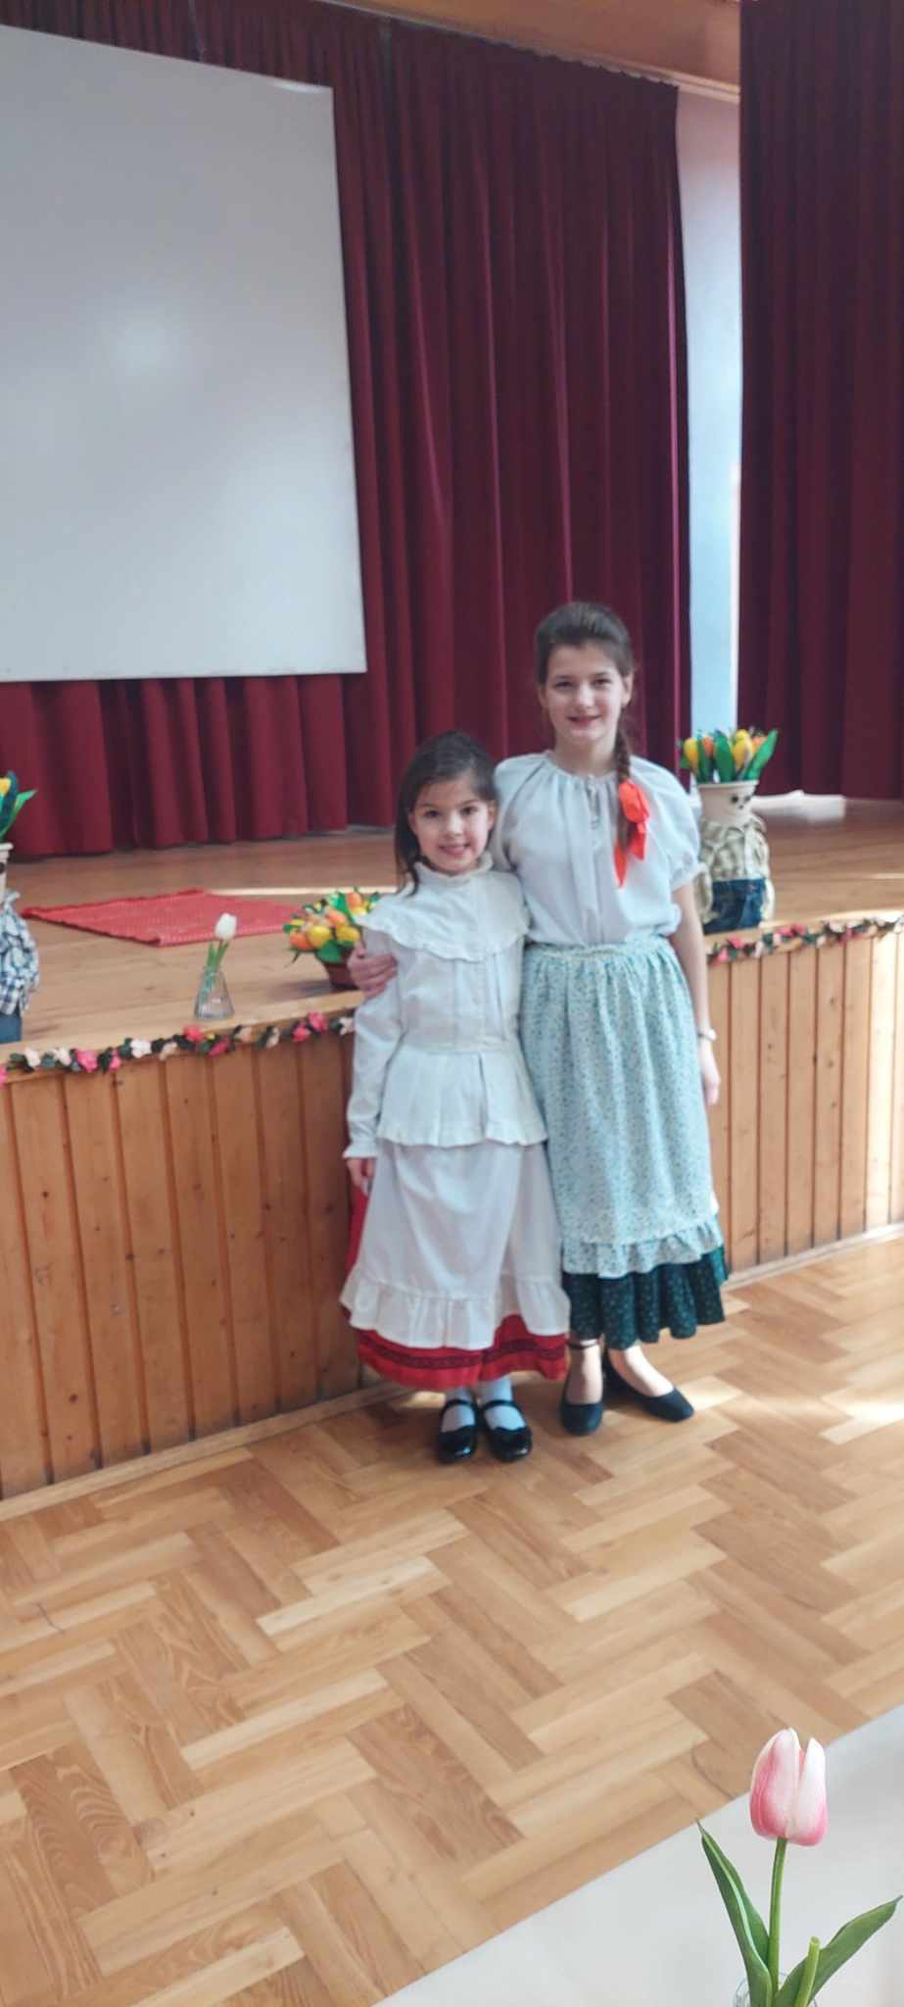

**Berettyóújfalui Tankerületi Népdaléneklő Verseny**

**Papp Viola 3. o.**

**Papp Lívia 5.o.**

***Felkészítő tanár:*** *Pankotainé Vajas Judit Piroska, Danka Noémi*